San Fernando College
Departamento de Ciencias y Matemática
Física
Prof. Renata Rojas N.
rrojas@sanfernandocollege.cl

Guía 2 II semestre: Formación de imágenes en espejos
Nombre
Curso: 1° Medio ___ | Fecha:
Contenidos | Habilidades
Luz | - Observar y plantear preguntas  - Procesar y analizar la evidencia
Objetivo: Explicar fenómenos luminosos, como la reflexión, la refracción, la interferencia y el efecto Doppler, entre otros, por medio de la experimentación y el uso de modelos.

¿Cómo se forman las imágenes en los espejos?
Un espejo es una superficie opaca y pulida, por lo que puede reflejar eficientemente la luz que incide sobre este. Por esta razón, podemos ver nuestra imagen en él. Para analizar la formación de imágenes, vean el esquema.

Los rayos de luz que provienen del objeto son reflejados hacia el ojo y parecen proceder de un punto situado detrás del espejo.

La distancia entre el objeto y el espejo (d) es igual a la que hay entre la imagen y el espejo (d). Además,
la imagen es de igual tamaño que el objeto y virtual, ya que parece venir de detrás del espejo. La formación de imágenes es igual a la simetría axial.

Actividad:
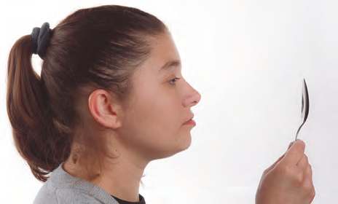
Ahora, inviertan la cuchara y observen.

Pongan una cuchara frente a su rostro y observen.

Pregunta:

¿Cómo piensan que ocurre la reflexión en cada cara de la cuchara?

Los espejos curvos pueden ser cóncavos o convexos y tienen un foco (F), que es donde se cruzan los rayos de luz, y un centro de curvatura (C), que es el centro de la sección curva.

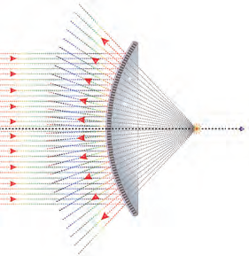

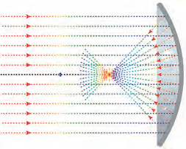

Actividad:

Busca las diferentes aplicaciones que hay de espejos curvos

* Se hará una clase por Meet el martes 11/08 a las 15.00, me contactaré con el/la presidente de cada curso para para obtener los correos de cada uno. No se aceptarán estudiantes sin invitación.

** Esta guía se subirá, por la plataforma CLASSROOM, puede consultar dudas por ese medio o al correo electrónico que está al principio de esta guía (esquina superior izquierda)

